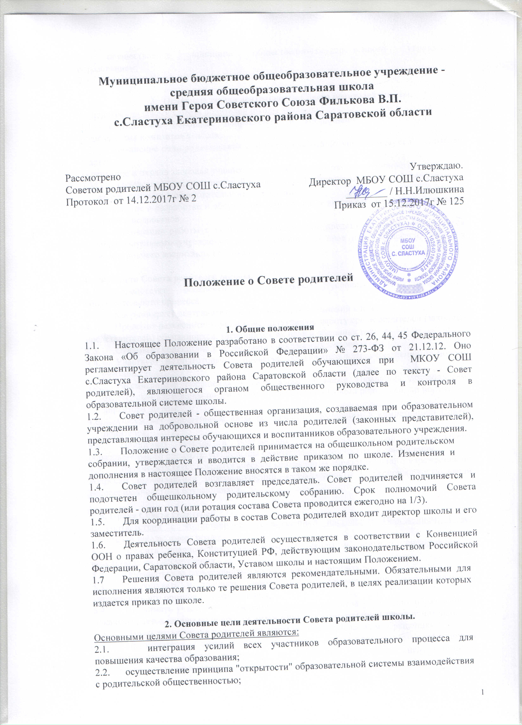
2.3. осуществление принципа общественно-государственного управления образованием;
2.4. демократизация процесса образования.

- Основные задачи деятельности Совета родителей школы.
Основными задачами Совета родителей школы являются:
3.1. определение основных направлений и координация деятельности родительских комитетов классов;
3.2. повышение роли родительских комитетов классов по защите интересов родителей и детей,
укрепление и охрана здоровья учащихся, способствование развитию личности
  - содействие участию широкой родительской общественности в воспитательной работе с детьми в образовательном учреждении;
  - участие в разработке и обсуждении нормативных актов, затрагивающих интересы детей и подростков;
  - организация работы с родителями (законными представителями) обучающихся образовательного учреждения по разъяснению их прав и обязанностей, значения всестороннего воспитания ребенка в семье.

- Функции Совета родителей школы.
4.1. Содействует обеспечению оптимальных условий для организации образовательного процесса.
4.2. Координирует деятельность родительских объединений классов.
4.3. Проводит разъяснительную и консультативную работу среди родителей (законных представителей) обучающихся, касающихся их прав и обязанностей.
  - Оказывает содействие в проведении внеклассных мероприятий.
  - Участвует в подготовке и проверке образовательного учреждения к новому учебному году.
  - Рассматривает обращения в свой адрес, а также обращения по вопросам, отнесенным настоящим положением к компетенции Совета родителей, по поручению директора школы.
  - Обсуждает нормативные акты по вопросам, входящим в компетенцию Совета родителей.
- Принимает участие в обеспечении безопасных условий осуществления образовательного процесса, соблюдения санитарно-гигиенических правил и норм.
- Взаимодействует с педагогическим коллективом образовательного учреждения по вопросам профилактики правонарушений, безнадзорности и беспризорности среди несовершеннолетних обучающихся.

5. Права Совета родителей.
В соответствии с компетенцией, установленной настоящим Положением, Советродителей школы имеет право:
- Вносить предложения администрации школы и получать информацию о результатах их рассмотрения.
- Обращаться за разъяснениями в учреждения и организации.
- Заслушивать и получать информацию от администрации образовательного учреждения, его органов самоуправления.
- Принимать участие в обсуждении нормативных актов управления образования и локальных актов школы по вопросам, относящимся к компетенции Совета родителей.
- Давать разъяснения и принимать меры по рассматриваемым обращениям.
- Председатель Совета родителей может присутствовать (с последующим информированием Совета родителей) на отдельных заседаниях педагогического коллектива школы по вопросам, относящимся к компетенции Совета.

- Ответственность Совета родителей.
Совет родителей отвечает за:
  - Выполнение плана работы.
  - Выполнение решений, рекомендаций Совета родителей.
  - Обеспечение взаимодействия между руководством образовательного учреждения и родителями (законными представителями) обучающихся в вопросах семейного и общественного воспитания.
  - Принятие решений в соответствии с действующим законодательством.
  - Члены Совета родителей, не принимающие участия в его работе, по представлению председателя Совета могут быть отозваны Советом родителей образовательного учреждения.

- Организация работы Совета родителей школы.
  - В состав Совета родителей школы входят не менее 11 человек, председатели родительских комитетов классов.
  - Из своего состава Совет родителей избирает председателя и секретаря.
  - Совет родителей школы работает поразработанным и принятым им регламенту работы и плану, которые согласуются с директором школы.
  - Совет родителей школы собирается на свои заседания не реже 1 раза в три месяца.
  - О своей работе Совет родителей школы отчитывается перед представителями родительских объединений классов не реже одного раза в год на общешкольном родительском собрании.
  - Совет родителей школы правомочен выносить решения при наличии на заседании не менее половины своего состава. Решения принимаются простым большинством голосов.
  - Переписка Совета родителей по вопросам, относящимся к его компетенции, ведется от имени администрации школы, документы подписывают директор школы и председатель Совета.
  - Решения Совета родителей школы доводятся до родителей классов через классные родительские собрания.

8. Делопроизводство Совета родителей школы.
- Совет родителей ведет протоколы своих заседаний и собраний представителей родительских объединений классов в соответствии с существующими требованиями.
- Протоколы хранятся в канцелярии учебного заведения.
- Ответственность за делопроизводство в Совете родителей возлагается на председателя Совета.
Данное Положение вступает в силу со дня его утверждения. Срок действия - до момента введения нового Положения.

